INDICAÇÃO N°. /2026

Sugere ao Poder Executivo Municipal a adoção de ações imediatas solicitando estudos e providências junto ao órgão competente para a implantação de pavimentação asfáltica antiderrapante na Rua Capitão Dalvo Rabello Sampaio, no bairro Fonseca, especialmente a partir do número 269, trecho que atualmente possui revestimento em paralelepípedo.
Indico à Mesa, ouvido o Douto Plenário, que seja enviado ofício ao Excelentíssimo Senhor Prefeito Rodrigo Neves, com cópia aos demais órgãos competentes, sugerindo a adoção de medidas imediatas voltadas à implantação de pavimentação asfáltica antiderrapante na Rua Capitão Dalvo Rabello Sampaio, no bairro Fonseca.

Sala das Sessões, 17 de junho de 2026.

_______________________
Daniel Marques
Vereador

Justificativa
A presente indicação tem por objetivo promover maior segurança viária e melhores condições de mobilidade na Rua Capitão Dalvo Rabello Sampaio, no bairro Fonseca.
O trecho da via localizado a partir do número 269 não possui pavimentação asfáltica, sendo revestido por paralelepípedos. Considerando que se trata de uma rua com acentuada inclinação e fluxo constante de veículos, a superfície existente torna-se excessivamente escorregadia em períodos de chuva, ocasionando frequentes derrapagens e dificuldades para que os veículos consigam transpor a subida.
Tal situação tem causado transtornos aos moradores e usuários da via, além de representar risco concreto à integridade física de motoristas, passageiros e pedestres, podendo resultar em acidentes e danos materiais.
Dessa forma, a implantação de pavimentação asfáltica antiderrapante no referido trecho mostra-se medida necessária para aumentar a aderência dos veículos ao solo, reduzir os riscos de acidentes e proporcionar maior segurança e conforto à população local.

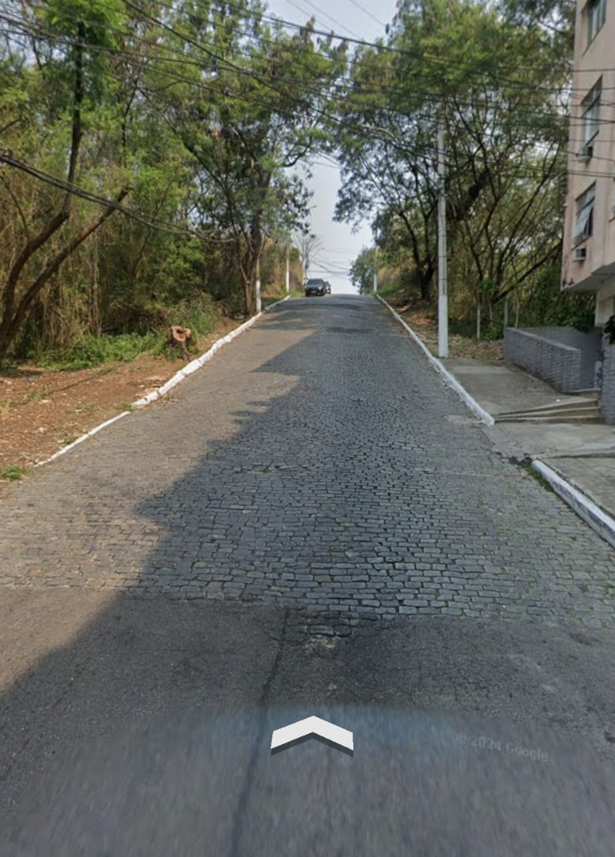
Diante da relevância do tema contamos com a atenção do Poder Executivo para a adoção das providências necessárias.

